曲靖一中2019届高一下学期期中考试
生 物 试 卷
考试时间：90分钟 满分100分
注意事项：
1．答题前，考生务必将自己的班级、姓名、考场号、考号、座位号等分别填写在选择题的答题卡和简答题答题卡的相应位置上。
2．答选择题时，必须使用2B铅笔将答题卡上对应题目的答案标号涂黑，如需改动，用像皮擦干净后，再选涂其它答案标号。
3．答简答题时，必须使用黑色签字笔或钢笔，将答案书写在答题卡规定的位置上。
温馨提示：认真审题，先易后难，祝你成功
一、选择题（共20小题，每小题2.5分，共50分）
1．下列与细胞器相关的叙述中，正确的是（ ）
A．分泌蛋白合成旺盛的细胞中，高尔基体膜成分的更新速度快
B．苏云金芽胞杆菌将毒蛋白在核糖体上合成后，再传给内质网和高尔基体加工

C．溶酶体能吞噬并杀死侵入细胞的病毒或病菌，但不能分解衰老的细胞器
D．氧气充足时，线粒体将葡萄糖彻底氧化分解产生二氧化碳和水
2．关于细胞膜的组成、结构、功能之间的关系，逻辑顺序正确的是（ ）
①膜主要由磷脂和蛋白质分子组成
②膜具有流动性
③膜具有选择透过性
④膜内蛋白质和磷脂分子大都是运动的
⑤协助扩散、主动运输得以正常进行．
A．①④②⑤③ B．①②④③⑤
C．①④②③⑤ D．①②④⑤③
3．有关物质进出细胞的方式判断正确的是（ ）
A．依据是否消耗能量判断，只要运输过程中耗能的就是主动运输
B．依据物质浓度梯度判断，只要顺浓度梯度的运输就是自由扩散
C．依据是否需要载体判断，需要载体的运输就是协助扩散
D．依据运输分子大小判断，大分子的运输一般是胞吞或胞吐
4．甲图是细胞呼吸示意图，乙图是某细胞器结构示意图．下列说法正确的是（ ）
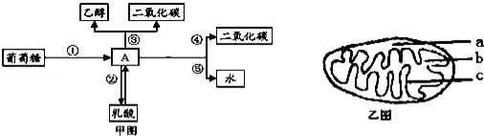
A．①②④阶段均放出少量能量
B．水参与第④阶段的反应，该过程发生在乙图中的b处
C．人体细胞分解等量的葡萄糖，③阶段释放CO₂的量是④阶段的$\frac{1}{3}$
D．①⑤分别发生在乙图中的a、c处WWW.ziyuanku.com
5．有人测定甲、乙两种植物的叶片在不同温度条件下的光合速率和呼吸速率，并分别与30℃时测定的数据比较，结果如图所示．下列分析中，错误的是（ ）
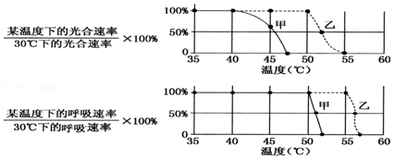
A．温度超过40℃，甲的氧气的释放量下降
B．温度为55℃，乙不能积累有机物
C．乙比甲耐高温，因为乙的光合速率和呼吸速率均在较高温度下才开始下降
D．甲在47℃的温度下光合速率为0，表明甲死亡
6．下列是四幅关于光合作用和细胞呼吸的图，有关叙述正确的是（ ）
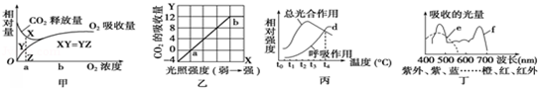$来&源：ziyuanku.com
A．图甲中O₂浓度为a时，无氧呼吸与有氧呼吸的强度相同
B．图乙中如果再提高CO₂浓度，则b点一定上移
C．图丙中，温度为t₄℃时，植物净光合作用强度最大
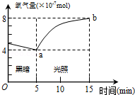
D．图丁代表两类色素的吸收光谱，其中e代表类胡萝卜素
7．将小麦绿色叶片放在温度适宜的密闭容器内，测量在黑暗和恒定光照条件下容器内氧气量的变化（假设呼吸速率恒定），结果如图．有关推断正确的是（ ）
A．a点后的短时间内，叶片细胞内C₅的量将减少
B．a～b段，叶片的光合作用速率大于呼吸作用速率
C．在5～15min内，叶片的光合作用速率逐渐增大
D．在5～15min内，氧气产生速率是5×10^{﹣7}mol/min
8．图甲为某校生物兴趣小组探究光照强度对茉莉花光合作用强度影响的实验装置示意图，图乙为每小时所测得的结果．据图分析错误的是（ ）
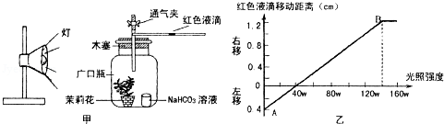
A．本实验可以通过改变灯泡功率或灯与广口瓶的距离来完成自变量的控制
B．本实验利用甲装置即可测得图乙结果，无需另设对照组
C．测定乙图A点数值时，应给予甲装置特定的处理中·华.资*源%库 ziyuanku.com
D．白炽灯做光源时，不同的光强下温度是无关变量
9．某研究小组将生长状态一致的A品种小麦植株分为5组，1组在田间生长作为对照组，另4组在人工气候室中生长作为实验组，其他条件相同且适宜，测定中午12：30时各组叶片的净光合速率，各组实验处理及结果如表所示，下列有关叙述正确的是（ ）
组别 | 对照组 | 实验组1 | 实验组2 | 实验组3 | 实验组4
温度/℃ | 36 | 36 | 36 | 31 | 25
相对湿度/% | 17 | 27 | 52 | 52 | 52
净光合速率/mgCO₂•dm^{﹣2}•h^{﹣1} | 11.1 | 15.1 | 22.1 | 23.7 | 20.7
A．中午对小麦光合作用速率影响较大的环境因素是温度
B．增加麦田环境的相对湿度可降低小麦光合作用“午休”的程度
C．若适当提高实验组4的环境湿度能提高小麦的光合速率
D．若给小麦提供H¹⁸O₂，产生的CO₂中不可能含有放射性
10．如图1表示有丝分裂不同时期染色体与核DNA的数量关系，下列有关叙述不正确的是（ ）
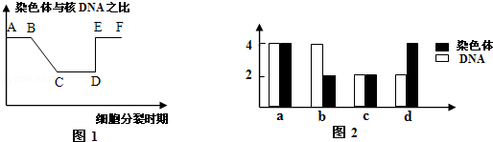
A．观察染色体形态和数目的最佳时期是图1的C～D段
B．图中D～E段的细胞染色体数目加倍，但核DNA含量不变
C．图中BC段表示DNA正在复制
D．染色单体形成的时期位于CD段
11．下列有关“观察洋葱根尖细胞有丝分裂”实验的叙述，错误的是（ ）中·华.资*源%库 ziyuanku.com
A．临时装片制作的基本步骤为解离、漂洗、染色、制片
B．解离和压片都有利于根尖分生区细胞的分散，便于观察
C．高倍镜下观察装片，如需调亮视野可调节光圈和反光镜
D．实验效果与根尖的处理时间有关，显微镜下大多数分生区细胞能观察到染色体
12．下列关于细胞及其生命历程的说法，正确的是（ ）
A．细胞凋亡受遗传物质严格控制，在凋亡的过程中存在基因表达，但与环境无关
B．细胞分化使多细胞生物中的细胞功能趋向全面化，提高细胞的代谢效率
C．细胞衰老最终表现为细胞的形态、结构、生理功能均发生变化
D．细胞癌变是遗传物质在致癌因子作用下突变为原癌基因和抑癌基因
13．如图为某一个二倍体生物体内的一组细胞分裂示意图，据图分析正确的是（ ）
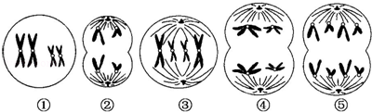

A．图②产生的子细胞不一定为精细胞
B．图中属于体细胞有丝分裂过程的有①③⑤
C．图示5个细胞均具有同源染色体
D．该生物的正常体细胞中含有4条染色体
14．某同学总结了四点有关减数分裂的知识点，其中错误的是（ ）
A．次级精母细胞中的核DNA分子和正常体细胞核的DNA分子数目相同
B．减数第二次分裂后期，细胞中染色体的数目等于正常体细胞中的染色体数目
C．由于同源染色体的分离，使得次级精母细胞中染色体的数目和四分体的数目都减少了一半
D．初级精母细胞中染色体中的DNA分子数目是四分体数目的4倍
15．下列有关孟德尔遗传规律的说法错误的是 ( )
A．叶绿体基因控制的性状遗传不遵循孟德尔遗传规律
B．受精时，雌雄配子的结合是随机的，这是得出孟德尔遗传规律的条件之一中·华.资*源%库 ziyuanku.com
C．孟德尔发现分离定律与自由组合定律的过程运用了假说—演绎法
D．基因型为AaBb的个体自交，其后代一定有9种基因型和四种表现型
16．让独立遗传的黄色非甜玉米YYSS与白色甜玉米yyss杂交，F₂中得到白色甜玉米80株，那么按理论F₂中表现型不同于双亲的杂合子植株约为（ ）
A．160株 B．240株 C．320株 D．480株
17．某植物花色遗传受A、a和B、b两等位基因控制．当不存在显性基因时，花色为白色，当存在显性基因时，随显性基因数量的增加，花色红色逐渐加深．现用两株纯合亲本植株杂交得F₁，F₁自交得F₂，F₂中有白花植株和4种红花植株，按红色由深至浅再到白的顺序统计出5种类型植株数量比例为1︰4︰6︰4︰1．下列说法不正确的是（ ）中/华-资*源%库
A．该植物的花色遗传遵循基因的自由组合定律
B．亲本的基因型可能为AAbb和aaBB
C．同一花色的个体基因型最多有4种
D．用F₁作为材料进行测交实验，测交后代有3种表现型
18．某种蝴蝶紫翅（P）对黄翅（p）是显性，绿眼（G）对白眼（g）为显性，两对基因遵循自由组合定律，现用紫翅绿眼和紫翅白眼的蝴蝶进行杂交，F₁出现的性状类型及比例如图所示．下列说法正确的是（ ）
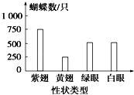
A．上述亲本的基因型是PpGg×PPgg
B．F₁四种表现型的比例是 3：1：2：2
C．F₁黄翅个体自交，后代纯合子所占比例是$\frac{3}{4}$
D．F₁紫翅白眼个体自交，其中白眼所占比中·华.资*源%库 ziyuanku.com例是$\frac{1}{2}$
19．已知牵牛花的花色受三对独立遗传的等位基因（A和a、B和b、C和c）控制，其途径如图所示，其中蓝色和红色混合后显紫色，蓝色和黄色混合形成绿色．现有某紫花植株自交子代出现白花、黄花．据此判断下列叙述不正确的是（ ）
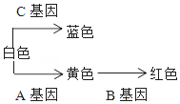
A．自然种群中红花植株的基因型有4种
B．用于自交的紫花植株的基因型为AaBbCc
C．自交子代中绿花植物和红花植株的比例可能不同
D．自交子代出现的黄花植株的比例为$\frac{3}{\text{64}}$
20．某对夫妇的1对染色体上的基因如图所示，A、b、D分别为甲、乙、丙三种病的致病基因，不考虑染色体交叉互换和基因突变，则他们的孩子（ ）
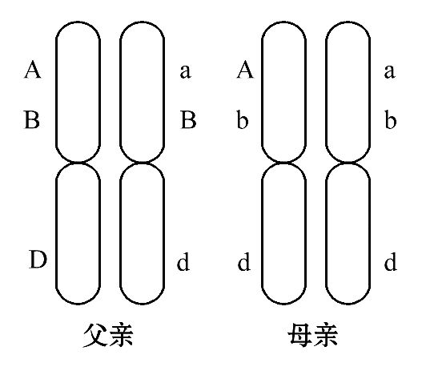
A．同时患三种病的概率是1/2
B．同时患甲、丙两病的概率是3/8
C．患一种病的概率是1/2
D．不患病的概率为1/4
二、非选择题（50分）
21．（每空2分，共20分）下图甲为研究光照强度对某植物光合作用强度影响实验示意图；图乙表示其细胞气体交换情况；图丙表示光照强度与光合速率的关系；图丁表示夏季晴朗的一天，某种绿色植物在24小时内O₂吸收和释放速率的变化示意图(mg/h)，丁图中A、B点对应时刻分别为6点和19点。
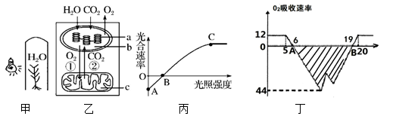
（1）图乙中光反应的具体部位字母及名称是[ ]__________________，反应中的能量变化是_____________________。
（2）叶肉细胞处于图乙状态时，对应图丙中的区段是______________。
（3）图丙中限制A~C段光合速率的主要因素是______________。
（4）丁图中24小时内不进行光合作用的时段是______________（用时间表示）。
（5）丁图中测得该植物一昼夜的O₂净释放量为300 mg，假设该植物在24小时内呼吸速率不变，则该植物一天通过光合作用产生的O₂总量是____________mg，光合作用速率最高时，光合作用每小时利用CO₂的量是___________mg。图中阴影部分所表示的O₂释放量____________（大于、等于、小于）300 mg。
（6）丁图中，若适当增加植物生长环境中CO₂浓度，B点将向_______（左/右）移动。在生产实践中，常采用施用农家肥的方法增加CO₂的浓度,其原理是_____________________
_________________________________________。
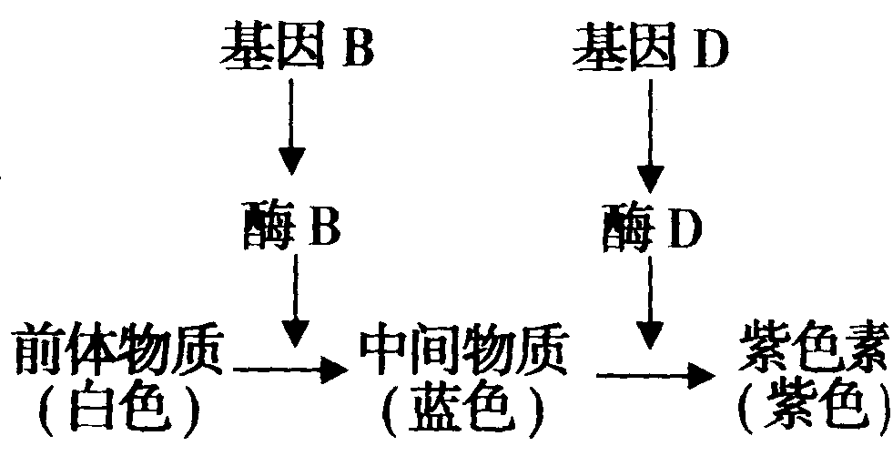
22．（每空2分，共10分）香豌豆能利用体内的前体物质经过一系列代谢过 程逐步合成蓝色中间产物和紫色素，此过程是由B、b和D、d两对等位基因控制（如图所示），两对基因不在同一对同源染色体上。其中具有紫色素的植株开紫花，只具有蓝色中间产物的开蓝花，两者都没有的则开白花。
（1）白花香豌豆的基因型是___________________________。一株纯种紫花香豌豆和一株纯种蓝花香豌豆杂交，F1自交，F2中表现型为紫色的比例为_________，其中能够稳定遗传的占________。
（2）一株基因型为BbDd的紫色香豌豆和另一株未知基因型的紫色香豌豆杂交，后代只有紫色和蓝色两种香豌豆，则另一株紫色香豌豆的基因型是_________。人工让后代中的紫色香豌豆随机自由交配，所产生的子代中白色香豌豆占________。
23．（每空2分，共8分）分析下面家族中某种遗传病的系谱图，回答相关问题：（以A、a表示有关的遗传因子）
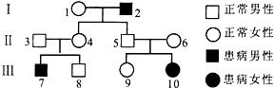
（1）分析该某种遗传病，Ⅲ﹣8和Ⅱ﹣3基因型相同的概率为_________，Ⅲ﹣10的致病基因是由第一代的___________传来的。Ⅲ﹣8和Ⅲ﹣9婚配，后代子女发病率为___________。
（2）请按照上图图例，以一个四口之家（父、母、儿子、女儿）为例绘制出可以确定为常染色体显性遗传的系谱图______________________。
24．（每空2分，共12分）已知蔷薇的花色由两对独立遗传的非等位基因A（a）和B（b）控制，A为红色基因，B为红色淡化基因．蔷薇的花色与基因型的对应关系如表：
基因型 | aa或BB | A_Bb | A_bb
表现型 | 白色 | 粉红色 | 红色
现取3个基因型不同的白色纯合品种甲、乙、丙分别与红色纯合品种丁杂交，实验结果如图所示，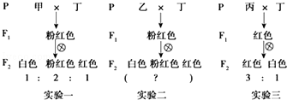
请回答：
- 乙的基因型为______；用甲、乙、丙3个品种中的两个品种杂交可得到粉红色品种
的子代。
（2）实验二的F2中白色：粉红色：红色=____________。
（3）从实验二的F2中选取一粒开红色花的种子，在适宜条件下培育成植株。为了鉴定其基因型，将其与基因型为aabb的蔷薇杂交，得到子代种子；种植子代种子，待其长成植株开花后，观察其花的颜色。
①若所得植株花色及比例为____________，则该开红色花种子的基因型为____________。
②若所得植株花色及比例为____________，则该开红色花种子的基因型为____________。

曲靖一中2019届高一下学期期中考试
班级 姓名 考场号 座位号
密 封 装 订 线
生 物 答 题 卡

二、非选择题（50分）
21．（每空2分，共20分）
（1） [ ]__________________， _____________________。
（2）_________________。
（3）_________________。
（4）_________________（用时间表示）。
（5）____________mg，___________mg。____________（大于、等于、小于）300 mg。
（6）__________， ____________________________________________________________。
22．（每空2分，共10分）
（1）_______________________________。____________， ___________。
（2）________________。________________。
23．（每空2分，8分）
（1）___________， ___________。___________。
（2）

24．（每空2分，共12分）
（1）__________；（2）_________________。
（3）①______________________，_________________。
②______________________，_________________。

